SLFK-H型网联复合开关

使用说明书

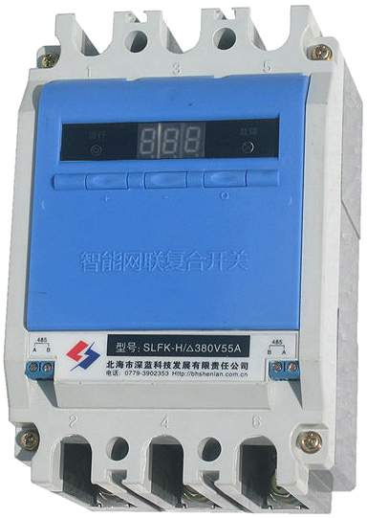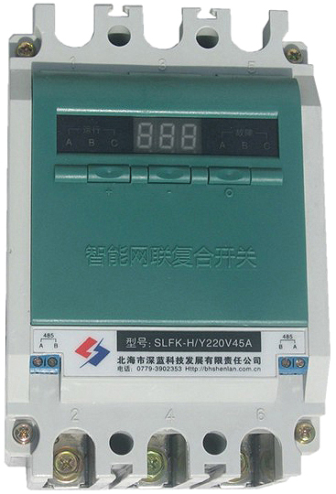

北海市深蓝科技发展有限责任公司



http://WWW.bhshenlan.com.cn

一、概述
SLFK-H型网联复合开关是我公司在SLFK型智能低压复合开关基础上研制的新一代复合开关，是一种智能化环保节能型的电容器投切开关；又叫总线复合开关。
本产品适用于对低压无功补偿电容器的通断控制。基本工作原理是将可控硅与磁保持继电器并接，不但具有一般复合开关的过零投切、低涌流、低功耗等优点；同时还有过流保护（可选）、电流测量、采用RS485总线控制方式级联接线，使控制回路达到32路（可扩展至64路）等优点。

二、技术参数

工作环境条件
环境温度：-10℃～+55℃；
相对湿度：40℃时，20%～90%；

额定电压、额定电流、工作电源及控制电压
额定工作电压：380V/220V三相四线交流50HZ；
允许偏差：三相电压同步变化不大于±20%；
波形为正弦波，失真度小于5%;
额定频率：50HZ±5%；
额定电流：45A/55A/70A；
工作电源：380V，50HZ；
控制方式：采用RS485输出控制。

主要技术指标：
使用寿命：50万次以上
相 数：三相：△型接法(3相共补)
单相：Y形接法(单台3相分补)
接电容器容量：SLFK－H/△380V45A≤20Kvar
SLFK－H/△380V55A≤30Kvar
SLFK－H/△380V70A≤40Kvar
SLFK－H/Y220V45A≤20Kvar
SLFK－H/Y220V55A≤30Kvar
功 耗：≤1.5VA
接触压降：≤100mV
接点耐压：≥1600V
每次接通与关断间隔：≥1秒
连续两次接通间隔：三相(△型接法)≥300秒
单相(Y形接法)≥240秒
（注：接通间隔可按客户实际需求定做）
输入阻抗：≥6.8K，导通阻抗: ≤0.003Ω。
绝缘等级：在正常大气条件下，≥10MΩ。
指示灯：
1）工作指示灯；
2）故障指示灯。

三、主要技术特点
- 过零投切：
复合开关的基本工作原理是将可控硅与磁保持继电器并接，实现电压过零导通和电流过零切断，使复合开关在接通和断开的瞬间具有可控硅开关过零投切的优点，而在正常接通期间磁保持继电器又具有无功耗的优点。其实现方法是：投入时是在电压过零瞬间可控硅先过零触发，稳定后再将磁保持继电器吸合导通；而切出时是先将磁保持继电器断开，可控硅延时过零断开，从而实现电流过零切除。
- 采用单片机控制投切并智能监控可控硅、继电器、测量通过电流以及输入电源和负载的运行状况，从而具备完善的保护功能：
- 电压故障缺相保护：系统电压缺相供电时，开关拒绝闭合；
- 电源电压缺相保护：电源缺相时，开关拒绝闭合；接通后若出现缺相则自动退投；
- 自诊断故障保护：系统自动监控可控硅、磁保持继电器的运行状态，若其出现故障，则拒绝闭合或自动退投断开；
- 空载保护：未接负载时开关拒绝闭合；
- 停电保护：接通后遇突然停电时，自动跳闸断开；
- 过流保护：可设置电流保护上限值, 具有过流退出的自我保护功能；（可选功能）。
- 高温保护：温度过高退出自我保护功能；（非标配，备选功能）。
- 无谐波注入：导通瞬间由可控硅过零触发导通，后由继电器再吸合导通，这样继电器吸合导通就不会产生谐波。
- 功耗小：由于采用了磁保持继电器，控制装置只在投切动作瞬间耗电，平时不耗电；且由于磁保持继电器的的接触电阻小，因而不发热，这样就不用外加散热片或风扇，降低了成本。彻底避免了可控硅的烧毁现象，同时也对同机运行的其它电器不造成危害，真正达到了节能降耗的目的。
- RS485控制输出：采用RS485总线控制方式，相邻开关之间并接两根级联控制线即可完成控制线的连接(总路数可达32路，可扩展至64路),使接线、安装更加简便。
- 电流测量功能：测量并显示流过复合开关的电流值。（可选功能）
- 显示及设置功能：显示及设置参数、显示通过电流值。
- 电流测量精度: 20～80A时±3％；5～20A时±5％。
SLFK-H型网联复合开关采用先进的智能控制技术、最新的电子元器件，与同类产品相比，在涌流和安全可靠性方面具备极高的性能优势。

四、型号命名
- 产品分类
产品按电容器的补偿方式分为两类：
1、三相共补型：电容器的连接方式为三角形接法；
2、单相分补型：电容器的连接方式为星形接法
- 型号命名：
SL
FK
H

△/Ｙ

V
A

表示额定电流
表示额定电压
表示接线方式
表示网联型
表示复合开关
表示企业代号

产品型号按上面格式命名:SL－表示企业代号；FK－表示复合开关；H表示该款为网联型；所接电容器接法：其中“△”表示所电容器为共补的三角形接法，“Ｙ”表示所示电容器为分补的星形接法；额定电流：表示本开关的额定电流值。如SLFK－H/△380V45A，表示网联复合开关，补偿电容器是三角形接法共补，额定电压380V，额定电流值为45A。

五、安装及操作方法

（一）外形及安装尺寸
本产品安装于380V三相四线制的配电网络上，主要用于低压无功补偿电容器的通断控制。用户可安装在低压无功补偿电容柜、箱式变压器内或其它适当位置。外形图如下：

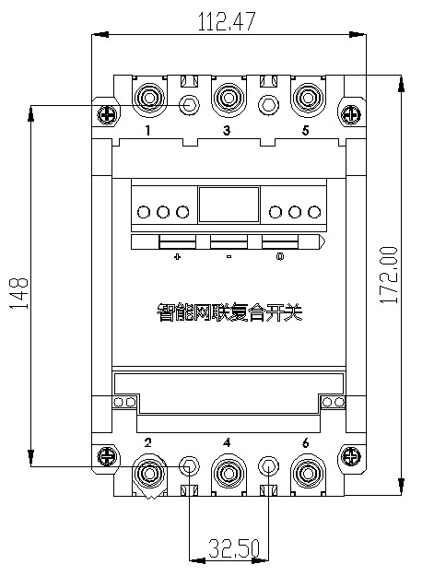
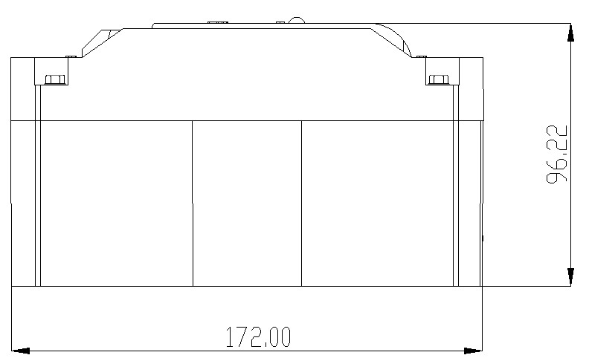
外形尺寸：172×112.47×96.22 mm（长*宽*深）
安装尺寸：148×32.5mm，使用M4×40螺丝。
（二）接线图
接线注意事项：
- 交流输入、输出严禁接反；
- RS485控制输出的A、B与网联复合开关对应连接无误；
- 必须注意所连接的电容器容量应与开关的额定电流值匹配；
接线图如下所示：
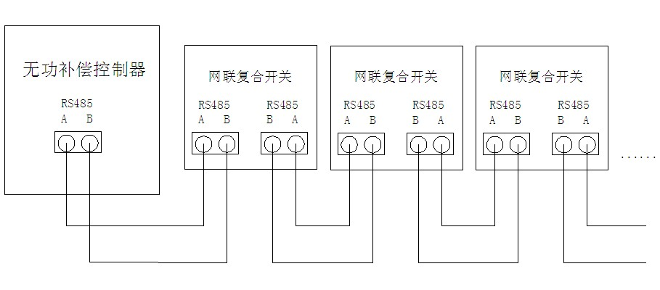

（三）操作方法
1. 按键使用
网联型复合开关有三个按键,从左至右分别是“+”向上键，“-”向下键，“○”确认键。
⑴ 参数查询: 按“+”和“○”键进入，按“○”键查询下一项直至退出。
⑵ 参数设置: 按“-”和“○”键进入，按“+”或“-” 键修改参数, 按“○”设置下一项直至确认后退出。
一般情况下先完成无功补偿控制器与网联复合开关的所有接线后，才对复合开关进行参数设置，然后再设置无功补偿控制器电容参数。
网联复合开关参数设置：
以下依次是各参数的含义及出厂默认值:
参数标记 | 含义 | 默认值 | 备注
d01 | 复合开关地址 | 01(01-32) | 共补占1个地址，分补占3个；  每个分补开关地址的后2个地  址后续开关不能占用，所有开  关地址不能重复。
]F1 | 电流保护开启否：1开启；2关闭 | 关闭 | 如设置关闭，则不显示电流值；  （可选功能）。
「F0 | 超温保护开启否：1开启；2关闭 | 关闭 | 一般不开启此功能,  可按客户需求升级。
]60 | 电流保护上限值 | 60A | 范围:1～99A。
1d0 | 接到信号到投入的延时分值 | 不延时 | 范围:1～9分钟,有特殊  需求下才设置延时。
2d0 | 接到信号到退出的延时分值 | 不延时 | 范围:1～9分钟,有特殊  需求下才设置延时。

一般情况下，用户只需设置第一项，即设置复合开关地址即可；开关地址的设置顺序没有严格要求，为方便起见一般先设置共补后分补、先设置大容量(复合开关所接电容器容量)后小容量；地址设置与接线顺序无关。
注意: 复合开关地址设置不能重复，否则工作不正常且会出现一些其它故障。
例一：一台5组电容的无功补偿装置，其中3组共补：30+20+10Kvar，2组分补：15+10Kvar，复合开关地址设置可按下表:
开关 | 无功功率 | 开关类型 | 设置地址 | 备注
1 | 30 | 共补 | 01 | 共补开关每个只占用一个  地址。地址次序一般按所  接电容器的无功功率从大  到小来排次序。
2 | 20 | 共补 | 02 | 共补开关每个只占用一个  地址。地址次序一般按所  接电容器的无功功率从大  到小来排次序。
3 | 10 | 共补 | 03 | 共补开关每个只占用一个  地址。地址次序一般按所  接电容器的无功功率从大  到小来排次序。
4 | 15 | 分补 | 04 | 分补开关每个占用三个地  址,即：04、05、06,所以  下1开关地址须从07开始
5 | 10 | 分补 | 07 | 实际占用“07、08、09”  三个地址,下一个开关地  址须从“10”开始。
例二：一台5组电容的无功补偿装置，其中2组共补：25+20Kvar，3组分补：15+10+10Kvar，复合开关地址设置可按下表:
开关 | 无功功率 | 开关  类型 | 设置  地址 | 备注
1 | 25 | 共补 | 01 | 共补开关每个只占用一个  地址。
2 | 20 | 共补 | 02 | 共补开关每个只占用一个  地址。
3 | 15 | 分补 | 03 | 分补开关每个占用三个地  址：03、04、05；所以下  一开关地址须从06开始。
4 | 10 | 分补 | 06 | 实际占用“06、07、08”  三个地址；下一个开关地  址须从“09”开始。
5 | 10 | 分补 | 09 | 实际占用“09、10、11”  三个地址，下一个开关地  址须从“12”开始。

网联复合开关需配套JKWN/H，JKWNQ/H，JKWRF/H型无功补偿控制器使用，设置好开关地址后，控制器会自动读取每个网联复合开关的地址及接法，用户只需核对默认无功功率值是否与实际所接电容器一致，如不一致修改即可；如开关地址超出16，控制器则分屏显示开关地址和投切状态。详情请查阅我公司相关控制器说明书。
2. 显示内容：
⑴ 共补开关：依次显示：本机地址、B相电流、C相电流。
⑵ 分补开关：依次显示：本机地址、A相电流、B相电流、C相电流。
（注：用户选择电流保护功能才能显示电流）
⑶面板上指示灯显示，其中
工作指示灯；开关闭合后发亮；
故障指示灯：电源缺相时发亮；
熔断器烧断时发亮；
未接负载时发亮；
可控硅或继电器出现故障时发亮。

温馨提示：复合开关在运输过程中，因剧烈振动可能会导致磁保持继电器出现接通（输入输出短路）现象；在通电后开关会自动复位恢复正常状态。

单位全称：北海市深蓝科技发展有限责任公司
公司地址：北海市工业园区经五路22号
电 话：0779-3902352，3902353
传 真：0779-3909015
网 址：www.bhshenlan.com.cn
E–mail ：bhsl@bhshenlan.com.cn

